课程中提到了Undo/Redo日志，但没有介绍其具体工作机制。请思考它的具体工作机制。假设有如下一个操作，请使用你想到的Undo/Redo日志机制阐述整个操作的执行过程。

Begin

read A from Disk into x;

x = x+5;

write x to A on Disk;

read B from Disk into y;

y = y+x;

write y to B on Disk;

End

Undo/Redo 日志是数据库事务管理中的一种机制，用于确保事务的原子性和持久性。这种机制能够在发生故障时撤销（Undo）或重做（Redo）事务中的操作，以保持数据的一致性和完整性。下面是对您提供的操作示例中Undo/Redo日志机制的工作过程的解析：

**开始事务**

Begin: 事务开始。

操作 1

读取 A 到 x:

**Undo 日志:** 记录 A 的当前值（假设为 A_old）。

**Redo 日志:** 记录 A 将要改变的值（A_new = x + 5）。

**x = x + 5: 执行操作。**

**写入 x 到 A:更新磁盘上的 A 值。**

操作 2

读取 B 到 y:

**Undo 日志:** 记录 B 的当前值（假设为 B_old）。

**Redo 日志:** 记录 B 将要改变的值（B_new = y + x）。

**y = y + x: 执行操作。**

**写入 y 到 B:更新磁盘上的 B 值。**

结束事务

End: 事务结束。此时，如果一切正常，则提交事务，并使所有更改永久生效。否则，如果发生故障（如系统崩溃或其他错误）：使用 Undo 日志 回滚事务：将 A 和 B 恢复到 A_old 和 B_old。

如果事务部分完成并且系统重启，**可能需要使用 Redo 日志 来重做事务，以确保事务的完整性。**

在整个过程中，Undo/Redo 日志都在记录事务的每个步骤，确保了即使在发生故障的情况下，也能够保持数据的一致性和完整性。**Undo 日志用于回滚未完成的事务，而 Redo 日志在必要时用于重做已完成但未持久化的事务。**

1. 某博客网站提供一键取关并删除评论的功能，即当一位用户取消自己关注的某位博主后，他在该位博主文章中的评论将被全部删除。假设故障随时可能发生。请想办法保证该功能程序的正确性。

为了确保一键取关并删除评论功能的正确性，尤其是在面对可能的故障时，可以采取以下几个关键步骤：

**使用事务处理：**

将取消关注和删除评论的操作封装在一个数据库事务中。这样，要么两个操作都成功，要么都不会发生，确保数据的一致性。

在开始事务前，确保有足够的资源（如内存、数据库连接）来完成这个过程。

**实现故障恢复机制：**

使用 Undo 日志记录操作前的状态，以便在事务失败时回滚到原始状态。

使用 Redo 日志记录操作，以便在部分完成的事务中，系统故障后可以重做这些操作。

**锁定相关资源：**

在操作过程中锁定相关用户和评论数据，防止其他操作干扰此事务。

使用细粒度的锁（如行锁）减少锁定对其他用户的影响。

**顺序和错误处理：**

确定操作的顺序，通常是先取消关注，再删除评论。

实现错误处理机制，确保在发生任何异常时，可以安全地回滚事务。

**测试和监控：**

在实施之前进行全面的测试，包括模拟故障情况下的事务行为。

部署监控系统，实时监控事务的健康状况和性能，以便快速响应可能出现的问题。

**备份和日志记录：**

定期备份数据库，以防不可预见的灾难性事件。

记录详细的操作日志，以便于事后分析和审计。

通过这些措施，可以大大提高一键取关并删除评论功能的健壯性和可靠性，确保即使在故障发生时也能保持数据的完整性和一致性。

思考题：在一个电影评论网站上，用户可以给电影点赞。网站记录了每个电影获得的点赞数，以及每一个导演和演员获得的点赞数。一位用户给一个电影点赞会让该电影的点赞数增加1，同时还会让电影的导演和演员的点赞数都增加1。假设故障随时可能发生。请想办法保证点赞功能程序的正确性。

为了确保电影评论网站上的点赞功能的正确性，并考虑到可能随时发生的故障，可以采取以下几个关键措施：

**使用事务处理：**

将电影、导演和演员的点赞操作封装在一个数据库事务中。这样可以确保所有更新要么同时发生，要么都不发生，从而保证数据的一致性。

在开始事务之前，确保有足够的资源（如内存、数据库连接）来完成这个过程。

**实现故障恢复机制：**

使用 Undo 日志来记录操作前的状态，以便在事务失败时回滚到原始状态。

使用 Redo 日志来记录操作，以便在系统故障后可以重做这些操作。

**锁定相关资源：**

在操作过程中锁定相关的电影、导演和演员数据，以防止其他操作干扰此事务。

使用细粒度的锁（如行锁）以减少对其他用户操作的影响。

**顺序和错误处理：**

确定操作的顺序，通常是先更新电影的点赞数，然后是导演和演员的点赞数。

实现错误处理机制，确保在发生任何异常时可以安全地回滚事务。

**测试和监控：**

在实施之前进行全面的测试，包括模拟故障情况下的事务行为。

部署监控系统，实时监控事务的健康状况和性能，以便快速响应可能出现的问题。

**备份和日志记录：**

定期备份数据库，以防不可预见的灾难性事件。

记录详细的操作日志，以便于事后分析和审计。

通过这些措施，可以确保点赞功能在面对可能的故障时能够保持数据的完整性和一致性，同时也提高了该功能的健壮性和可靠性。

1. 请思考：当我们使用Abort撤销一个事务时，是否需要记录相关的日志以确保事务的原子性？如果Abort过程中遇到故障，应该怎么办？

当使用 Abort 撤销一个事务时，记录相关的日志是非常重要的，这对于确保事务的原子性和正确处理可能发生的故障至关重要。以下是详细分析：

记录日志的必要性

**保证原子性：**

事务的原子性要求事务要么完全执行，要么完全不执行。**记录 Abort 操作的日志可以帮助确保即使在事务执行过程中遇到故障，也能够将数据库状态回滚到事务开始前的状态。**

通**过日志，可以追踪事务中已执行的操作**，并在需要时撤销它们，保持数据的一致性和完整性。

**恢复和稳定性：**

在故障发生时，系统可以使用日志来确定**哪些事务已经完成，哪些需要撤销。**

事务日志是数据库恢复机制的一个关键组成部分，用于故障恢复过程中重做或撤销操作。

**处理 Abort 过程中的故障**

**使用日志进行恢复：**

如果在 Abort 过程中遇到故障（如系统崩溃），在系统重启后，恢复进程将检查日志文件。

系统将使用日志来**确定哪些修改是属于未完成事务的一部分**，然后使用这些信息来撤销这些未完成的事务，恢复到一致的状态。

**保持日志的完整性：**

为确保日志的完整性，通常采用 Write-Ahead Logging（WAL）策略，即在**实际修改数据库之前先写入日志。**

这确保即使在故障发生时，所有需要撤销的操作都已记录在日志中。

**重做和撤销操作：**

在处理完毕所有必须重做的事务后，系统将撤销所有未完成的事务，**包括那些由于故障而中断的 Abort 操作。**

总之，记录 Abort 操作的日志是维护事务原子性和数据库一致性的关键部分。在 Abort 过程中遇到的故障应通过日志记录和后续的恢复过程来妥善处理。这样可以确保数据库在面对各种故障时仍能保持一致和稳定。

二、在一个同城快递应用的数据库中，有两张表。其中一张为订单表，记录了每一条订单的订单号、送货人信息、收货人信息、货物的信息、发货的起点地址和终点地址、以及送货的状态（包括“新提交订单”、“已接单”、“已取货”、“已送达”四种状态）。另一张为配送表，记录了每个配送员的信息、配送员当前所在的区域、以及配送员正在执行的订单号（当订单号为空时，表示配送员还未接单）。

该应用只允许每个配送员同一时间执行一个订单。该应用对外提供多个功能，包括：、

1、用户下单：用户将订单提交给系统。

2、配送员接单：配送员浏览自己所在区域的订单，并且选择一个订单接单。

3、取货：配送员到发货起点取货，并更新订单信息。

4、完成配送：配送员将货物送达终点，并更新自己和订单的信息。

每次功能调用可能会访问一张或多张表。应用在实际运行时，五种操作会并发进行。此外，运行应用的服务器随时可能遇到故障，我们需要保证：在服务器宕机重启后，用户的订单能够被顺利完成。为此，我们需要使用事务来保证应用的正常运行。例如，用户下单的过程可以按照如下的伪代码执行：

功能1：用户下单

Begin Function

同用户进行交互，获得订单的所有信息;

Begin Transaction;

访问订单表：新插入一条元组，标志订单状态为“新提交订单”;

Commit;

End

以下是针对同城快递应用数据库的功能 2、3、4、5 的伪代码实现，考虑到并发操作和服务器可能的故障，这些功能都使用事务来确保数据的完整性和一致性。

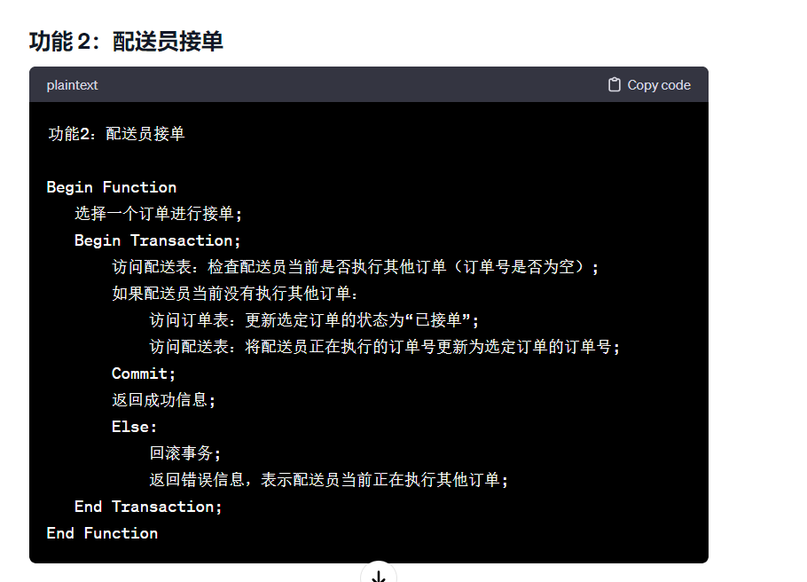

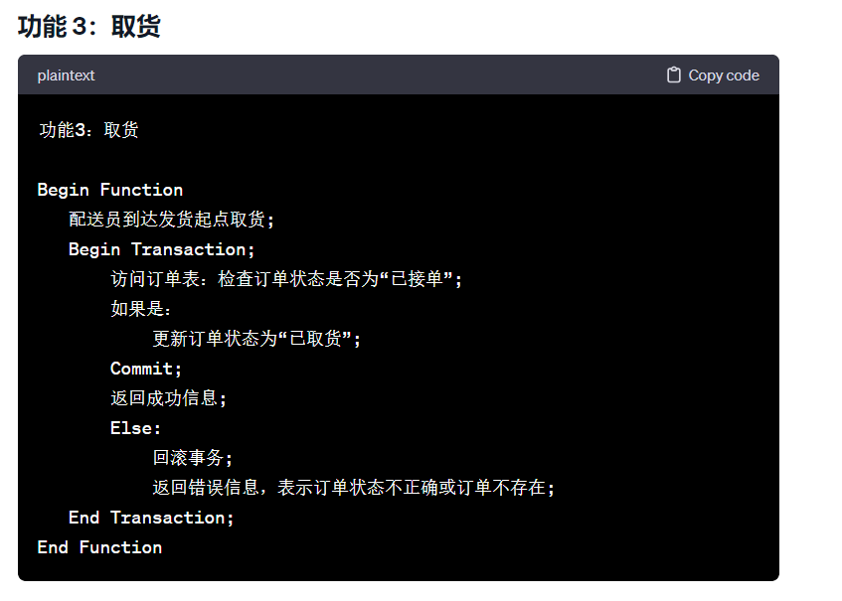

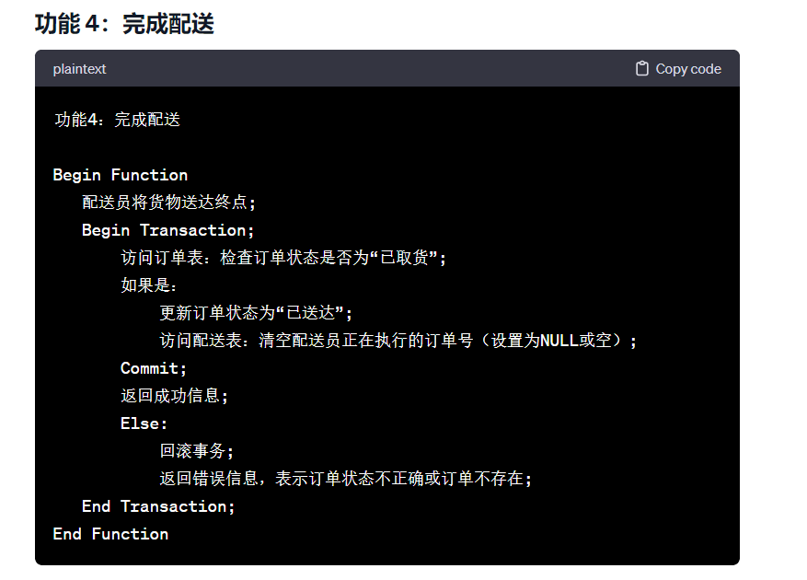

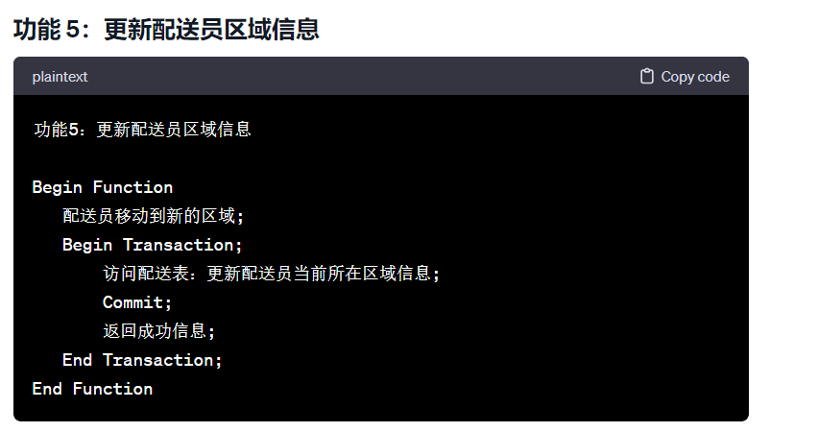

在所有这些功能中，使用事务（Begin Transaction ... End Transaction）确保了操作的原子性，即要么所有数据库操作都成功，要么如果有任何一个操作失败，则回滚到事务开始前的状态。这样可以在服务器宕机重启后，依靠这些事务保证，用户的订单能够被顺利完成。同时，这也防止了在并发操作环境下的数据不一致性问题。